Adventní pomerančová svíčka

Cílem pracovního listu je poskytnout návod na výrobu pomerančové svíčky.

Pomůcky: psací potřeby

Šikulové: adventní pomerančová svíčka

________________________________________________________
- Zadání úkolu
Přečti si návod na výrobu svíčky z pomeranče a očísluj věty podle správného pořadí:

__ Do poloviny pomeranče vložíme knot v plíšku a zalijeme rozpuštěným voskem.
__ Pomeranč na prkénku rozřízneme na půl.
__ Po ztuhnutí vosku knot zkrátíme na výšku 1 cm.
__ S pomocí nože opatrně odstraníme dužinu, která zbyla po vymačkání šťávy.
__ S pomocí lisu na pomeranč vymačkáme šťávu.
__ Sklenici s nakrájenými svíčkami vložíme do hrnce s horkou vodou, aby se vosk rozpustil.
__ Na prkénku nakrájíme na kousky svíčky a vložíme do sklenice.

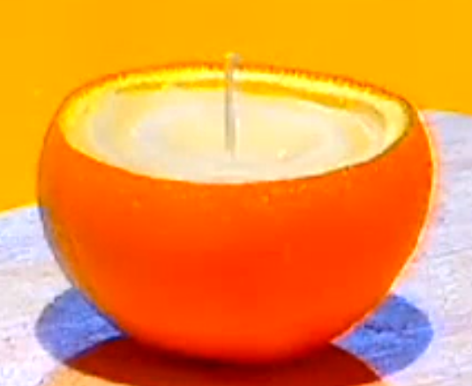
- Vypiš pomůcky, které na výrobu této svíčky potřebuješ:

……………………………………………………………
…………………………………………………………...
……………………………………………………………
……………………………………………………………

- Adventní svíčku z pomeranče (nebo mandarinky) si můžeš vyrobit také pouze za pomoci pomeranče, olivového oleje a nože.
Nevěříš? Pod dohledem dospělé osoby si vyzkoušej tento návod. Při čtení si podtrhni důležité informace, kterých se je potřeba při výrobě držet.

Pomeranč uchopíme do jedné ruky a nožem opatrně nakrojíme kůru podél celého pomeranče (směr jako po rovníku).
Potom opatrně strčíme lžičku nebo prst do štěrbiny mezi kůru a vnitřní dužinu. Lehkým tlakem odloupneme kůru od vnitřku pomeranče. Můžeme také překrojit celou mandarinku a dužinu stejným způsobem opatrně vyjmout. Snažíme se, aby nám šťáva neumokřila semenicový sloupek uprostřed pomeranče.
Důležité je neutrhnout semenicový sloupek, který se nachází přímo uprostřed pomeranče. Zůstane nám kůra s vnitřní porézní nasákavou dužinou, kterou naplníme olejem. Po chvíli semenec, který nám vytvořil knot, zapálíme.
Svíčka krásně voní. Vůně je způsobena nejen olivovým olejem, ale také silicemi z mandarinky. Silice jsou éterické oleje, které se nacházejí ve svrchní slupce mandarinky. To, co u svíčky hoří, není knot. Knot funguje jako „přívodní potrubí“, které nasává olej. Jak je knot rozžhaven, tak na něm dochází k rozkladu a částečnému odpařování oleje a tyto páry hoří.
K výrobě této svíčky se hodí mandarinka se silnější slupkou, dobře poslouží také pomeranč. Olej nemusí být pouze olivový, svíčka hoří i s olejem slunečnicovým a řepkovým.
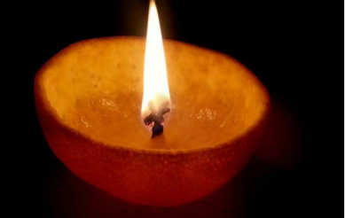
Svíčka z mandarinky krásně vynikne ve sklenici s vodou. Dobře plave, přitom se nepřevrhne ani nevylije. A je to vhodné i z hlediska bezpečnosti. Díky tomu, že je její kůra trochu průsvitná, vydává zajímavé oranžové světlo.

Kůra
Olej
Semenicový sloupek

Co jsem se touto aktivitou naučil(a):
……………………………………………………………………………………………………………………………………………………………………………………………………………………………………………………………………………………………………………………………………………………………………..
Autor: Andrea Tláskalová
Toto dílo je licencováno pod licencí Creative Commons [CC BY-NC 4.0]. Licenční podmínky navštivte na adrese [https://creativecommons.org/choose/?lang=cs].

